А можно с ребятками сделать космическую ракету из яйца от киндер-сюрприза и любых маленьких игрушек. Пусть дети сами выберут, кого они отправят в космическое путешествие.
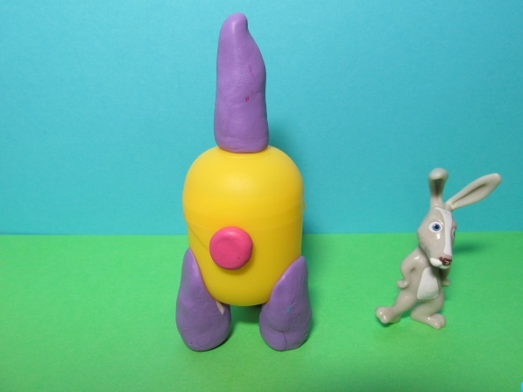
Например, Мышонок Пик и Заяц Хваста тоже решили полететь в космос к звёздам. Давайте сделаем для них ракету! Понадобятся пластилин, контейнеры от киндер – сюрпризов и сами игрушки.
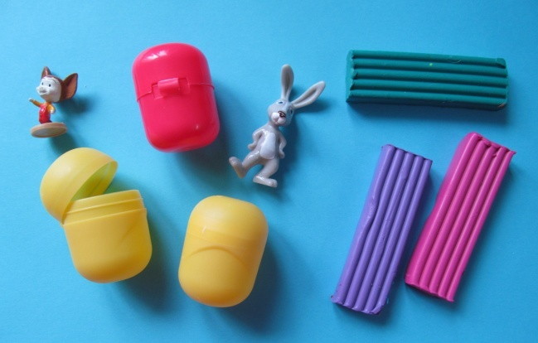
Выбрали самый надежный контейнер жёлтого цвета, из фиолетового пластилина (можно взять другой цвет) скатали 4 колбаски, одна из которых чуть длиннее.
И прикрепили их к контейнеру. Вот так:
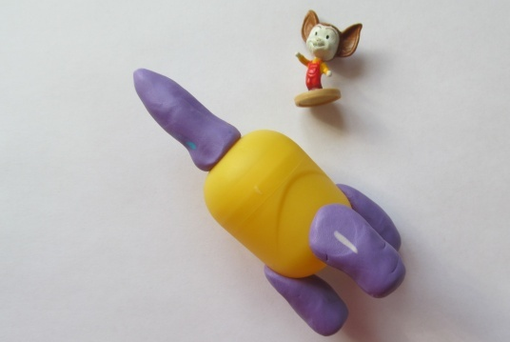
Конечно, нужны иллюминаторы, чтобы разглядывать звёзды и другие космические тела. Сделали они их из пластилина розового цвета: два маленьких сплющенных шарика также прикрепили к уже готовой ракете.
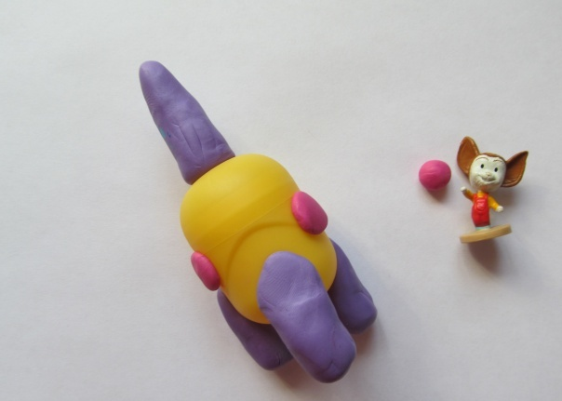
Потрудились очень дружно -
Получилось то, что нужно:
Не машинка, не конфета,
Настоящая ракета!

